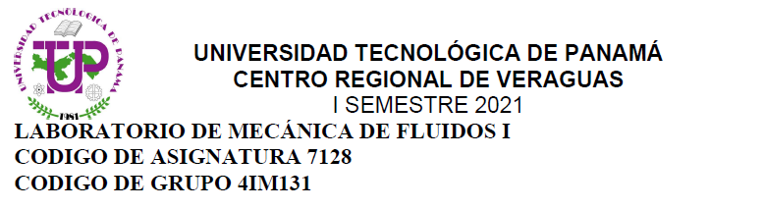

**Fernando Guiraud 8-945-692**

**Laboratorio #2 Parte B**

**Tema:** Determinación del tipo de material, analizando su densidad.

**Marco teórico:** Las sustancias son separadas e identificadas mediante sus diferentes densidades. Esta es la manera en que Arquímedes pudo determinar si la corona del Rey en la historia de la bañera era oro puro o no.

**Información:** La densidad de varias sustancias se muestran a continuación:

Au 19.3 g/ml

Pb 11.3 g/ml

Ag 10.5 g/ml

Al 2.6 g/ml

Cu 8.92 g/ml

Bronce 8.0 g/ml

Acero 7.85 g/ml

Zn 7.14 g/ml

Nota: utilice la densidad del agua destilada como 1 g/cm3.

**Hipótesis:** El cilindro marrón está hecho de Cobre, el dorado de

Bronce y el plateado de Aluminio.

**Materiales**: Balanza, probetas graduadas, 3 objetos de diferentes materiales (marrón,

dorado, plateado)

**Procedimiento:**

* Pause el video donde se muestra las lecturas de la balanza para medir las masas y

anotar en la tabla

* Pause el video donde se muestra las lecturas de las probetas graduadas para leer los

volúmenes de cada elemento

* Aplique las siguientes relaciones para determinar las densidades y muestre sus

cálculos en las celdas donde se indica

* Luego, se calcula la gravedad específica, muestre su trabajo:
* Use la información encontrada para determinar de qué material están hechas cada muestra.

**Tabla de Mediciones y Resultado**

|  |  |  |  |  |  |  |
| --- | --- | --- | --- | --- | --- | --- |
| **Cilindro** | **Masa(g)** | **Volumen Inicial(ml)** | **Volumen final en (ml)** | **Volumen del material(ml)** | **Densidad (g/cm^3) Muestre sus cálculos** | **Identifique el material** |
| **Marrón** | 57.2 | 3 | 9.5 | V = Vf - Vi  V = 9.5 - 3  V = 6.5 | D = m / V  D = 57.2 g / 6.5 ml  D = 8.80 g/ml | **Cobre**  D=8.92  g/ml |
| **Dorado** | 54.6 | 3 | 9.5 | V = Vf - Vi  V = 9.5 - 3  V = 6.5 | D = m / V  D = 54.6 g / 6.5 ml  D = 8.40 g/ml | **Bronce**  D=8.0  g/ml |
| **Plateado** | 18.3 | 3 | 9.5 | V = Vf - Vi  V = 9.5 - 3  V = 6.5 | D = m / V  D = 18.3 g / 6.5 ml  D = 2.81 g/ml | **Aluminio**  D=2.6  g/ml |



**Conclusiones:**

Es posible determinar el material del cual está compuesto un objeto si sabemos cuál es su peso y su masa, ya que con estos datos podemos calcular la densidad y sabiendo las densidades de cada material específicamente, se puede aproximar un material el cual coincida con los datos obtenidos experimentalmente con la masa y el volumen medidos. Se pudo determinar que la hipótesis era cierta, los materiales coincidieron en sus densidades calculadas, el Cobre, Bronce y Aluminio. Estos valores tuvieron una pequeña desviación del valor teórico exacto, pero este margen de error pudo ocurrir por la precisión de la medición de la probeta y la exactitud del peso de la balanza.